**CPM – CRITICAL PATH METHOD**

Um dos grandes problemas com os quais um gestor de projeto se defronta é o de como respeitar as datas limite do projeto e/ou dos respetivos *milestones.*

O caminho crítico é a sequência de atividades que devem ser concluídas nas datas programadas para que o projeto possa ser concluído dentro do prazo final. Se o prazo final for excedido, é porque no mínimo uma das atividades do caminho crítico não foi concluída na data programada. É importante entender a sequência do caminho crítico para saber onde você tem e onde você não tem flexibilidade. Por exemplo, você poderá ter uma série de atividades que foram concluídas com atraso, no entanto, o projeto como um todo ainda será concluído dentro do prazo, porque estas atividades não se encontravam no caminho crítico. Por outro lado, se o seu projeto está atrasado, e você alocar recursos adicionais em atividades que não estão no caminho crítico não fará com que o projeto termine mais cedo.

O Método do Caminho Critico (CPM - Critical Path Method) é um dos vários métodos de análise de planeamento de projetos. O CPM está diretamente ligado no planejamento do tempo, com o objetivo de minimizar o tempo da duração total do projeto. As atividades ou tarefas críticas definem assim o caminho crítico, ou seja, revela a sequência de tarefas que condicionam a duração total do projeto. Com isto, fornece também informação útil para que com isso se possa elaborar um projeto atendendo aos recursos necessários em função das restrições aliadas às tarefas críticas, conseguindo então uma equilibrada gestão de recursos por todo o projeto.

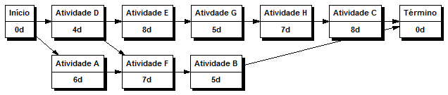

Vamos identificar o caminho crítico do projeto seguindo alguns passos.

**1º Passo**: Identifique todos os caminhos possíveis no diagrama. Observando a rede acima, temos 3 caminhos possíveis:

– Caminho 01: Início-D-E-G-H-C-Término  
– Caminho 02: Início-D-F-B-Término  
– Caminho 03: Início-A-F-B-Término

**2º Passo**: Some as durações parciais das atividades em cada caminho possível:

– Caminho 01: Início-D-E-G-H-C-Término = 0d+4d+8d+5d+7d+8d+0d = 32 dias  
– Caminho 02: Início-D-F-B-Término = 0d+4d+7d+5d+0d = 16 dias  
– Caminho 03: Início-A-F-B-Término = 0d+6d+7d+5d+0d = 18 dias

O caminho crítico é aquele que possui a maior soma dentre os caminhos possíveis. Sendo assim, o caminho crítico é representado pelas atividades críticas em vermelho.

Qualquer mudança na duração de qualquer atividade do caminho crítico impacta no prazo do projeto.

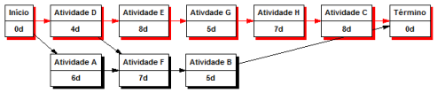

ENCONTRANDO OS CAMINHOS CRÍTICOS (podem existir um ou mais caminhos críticos) DO PROJETO DE SOFTWARE, VOCÊ DEVE CALCULAR A EXPECTED VALUE DE CADA ATIVIDADE E GERAR, SE NECESSÁRIO, ATIVIDADES MARCOS (MILESTONES) PARA ACOMPANHAR AS ATIVIDADES CRÍTICAS E TOMAR AÇÕES NECESSÁRIAS PARA NÃO DEIXÁ-LAS ATRASAR (MAIS RECURSOS DE ATIVIDADES NÃO CRÍTICAS, TRANSFERÊNCIA DE ORÇAMENTO, ETC)

**ESTIMATIVA DE TRÊS PONTOS – PERT OU EXPECTED VALUE**

OTIMISTA

PESSIMISTA

MAIS PROVÁVEL

ESTIMATIVA DE TRÊS PONTOS –PERT

EXEMPLO: RECURSO: PROGRAMADOR

HORA/HOMEM: R$ 65,00

ATIVIDADE: DESENVOLVER APLICATIVO 1

OTIMISTA: 3 DIAS

PESSIMISTA: 15

DIAS MAIS PROVÁVEL: 6 DIAS

FÓRMULA EV (EXPECTED VALUE / DURAÇÃO ESPERADA DA ATIVIDADE)

EV = (O + P + 4*MP) / 6 EV = (3 + 15 + 4 * 6) / 6 = 7 DIAS